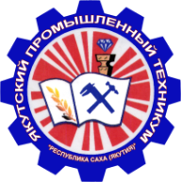 | Министерство образования и науки Республики Саха (Якутия)
Государственное автономное профессиональное образовательное учреждение Республики Саха (Якутия)
«Якутский промышленный техникум имени Т.Г. Десяткина»

УТВЕРЖДАЮ
Заместитель директора по УПР
_________________ ФИЛИППОВ М.И.
«_____» __________ 20 ___ г.

АННОТАЦИИ
ПРОФЕССИОНАЛЬНЫХ МОДУЛЕЙ
программы подготовки квалифицированных рабочих, служащих среднего профессионального образования
по профессии
15.01.05 Сварщик (ручной и частично механизированной сварки (наплавки))

Квалификация (и) выпускника
Сварщик ручной дуговой сварки плавящимся покрытым электродом
Сварщик частично механизированной сварки плавлением
Сварщик ручной дуговой сварки неплавящимся электродом в защитном газе

Якутск 2023

